Compte - rendu TP5
  - Domaines d’horloge
Rédigé par Stiven Andriamaholisoa

Table des matières
Led_driver à une horloge 2
Choix de design 2
Schéma rtl 2
fsm 5
Simulation 5
Led_driver à pilotage asynchrone 7
Première modification 7
Simulation 7
Seconde modification 7
Principe 7
Simulation 8
Modification finale 11
Principe 11
Simulation 11
Mise en place de la pll 13
Rapport de synthèse 15
Rapport de timing après implémentation 16
Test sur carte et ILA 17

Led_driver à une horloge
Dans cette première partie, l’objectif est de piloter deux LED RGB. Chaque couleur de la LED clignote 10 fois avant de passer automatiquement à une autre et un code couleur codé sur 2 bits est généré par la fsm. Cette fsm et les deux modules de pilotage de LED sont mis à jour automatiquement avec le signal upgrade, généré par le compteur de période.

Choix de design
Dans ce système, certains choix de design ont dû être faits par rapport au cahier des charges. Initialement, le module led_driver est celui qui pilote une LED RGB, mais étant donné que le système porte ce nom, led_driver devient led_driver_mod.
Les entrées et sorties du top module :
type | nom | description
In | Clk | Horloge
In | Resetn | Réinitialisation
Out | Update_debug | Sortie du signal interne update afin de le tester dans le testbench
Out | Led_0_r_out | Led rouge de la première led RGB
Out | Led_0_g_out | Led verte de la première led RGB
Out | Led_0_b_out | Led bleue de la première led RGB
Out | Led_1_r_out | Led rouge de la deuxième led RGB
Out | Led_1_g_out | Led verte de la deuxième led RGB
Out | Led_1_b_out | Led bleue de la deuxième led RGB

Le clignotement des LED est géré par le compteur d’horloge counter_unit a travers le signal blink_sig relié sa sortie led_state_out.
Etant donné que le système ne possède pas de bouton, que ce soit pour l’upgrade ou les transitions de la fsm, il n’est pas nécessaire d’inclure un debouncer, ce qui simplifie le schéma rtl.
Dans le module fsm, le resetn est sur le clr et sur pre pour pouvoir demarer a la couleur rouge

Schéma rtl

Color_reg

D
CE
Q
Color_reg
Color_reg
Color_reg
Color_reg
11
10
01
00
11
10
01
00
11
10
01
00
Led_b
Led_r
Led_g
0
0
1
0
0
0
1
0
0
0
1
0
Color_code
update
clk
resetn
Led_driver[n]_mod
Led_b
Led_g
Led_r
2
2

data

D
Q
Out_counter

D
Q
Led_state

D
CE
Q
+1
=
=
data
data
data
clk
clk
clk

28
28
28
data = max_count
data ≠ max_count
0
data = max_count
data = max_count
Out_counter
Led_state
resetn
resetn
resetn
Counter_unit
resetn
clk
Out_counter
Led_state

Out_period

D
Q
+1
period

D
CE
Q
Out_period
=
period = max_period
0
0
1
0
resetn
resetn
In_counter
resetn
In_counter
clk
clk
In_counter
clk
Counter_period
5
5

Current_state

D
CE
Q
PRE
Update_fsm
resetn
clk
Color_fsm
resetn
Update_fsm
clk
resetn
11
10
00
11
10
00
0
0
0
0
0
0
2
2
Current_state
Current_state
Counter_fsm

Led_driver_0_mod
Fsm
Counter_unit
Counter_period
Led_driver_1_mod
0
0
0
0
0
0
Led_b
Led_g
Led_r
Led_b
Led_g
Led_r
Led_b_sig
Led_g_sig
Led_r_sig
Led_b_sig
Led_g_sig
Led_r_sig
1
0
1
0
1
0
1
0
1
0
1
0
resetn
Color_code
update
clk
resetn
Color_code
update
clk
Color_fsm
Update_fsm
resetn
clk
resetn
clk
resetn
clk
In_counter
Out_counter
end_count
Out_period
Led_state_out
resetn
clk
resetn
clk
update
Blink_sig
Color_code_sig
Color_code_sig
Color_code_sig
update
update
resetn
clk
resetn
clk
Led_b_out
Led_g_out
Led_r_out
Led_b_out
Led_g_out
Led_r_out
clk
resetn
Led_driver_mod
Blink_sig
Blink_sig
Blink_sig
Blink_sig
Blink_sig
Blink_sig
clk
resetn
Constantes :
- Max_count = 125M
- Max_period = 20

fsm
resetn
update./resetn
update./resetn
/update./resetn
Color_fsm = 10
Color_fsm = 01
Color_fsm = 11
/update./resetn
update./resetn
/update./resetn
vert
bleu
rouge

Simulation
Lors de la rédaction du testbench, le seul événement tester manuellement est le resetn, en effet, le système tourne de manière automatique.
Le signal upgrade pilote la majorité du système, il faut donc l’observer grâce à la sortie update_debug, on peut faire une ensuite faire vérification sur ce signal en l’utilisant comme condition pour les asserts.
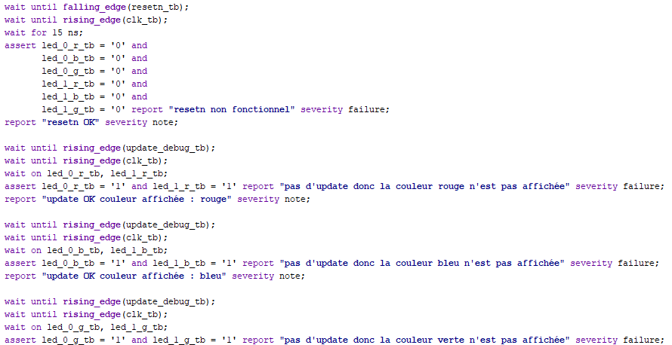
Les deux constantes max_count et max_period sont réglé comme suit pour ces simulations :

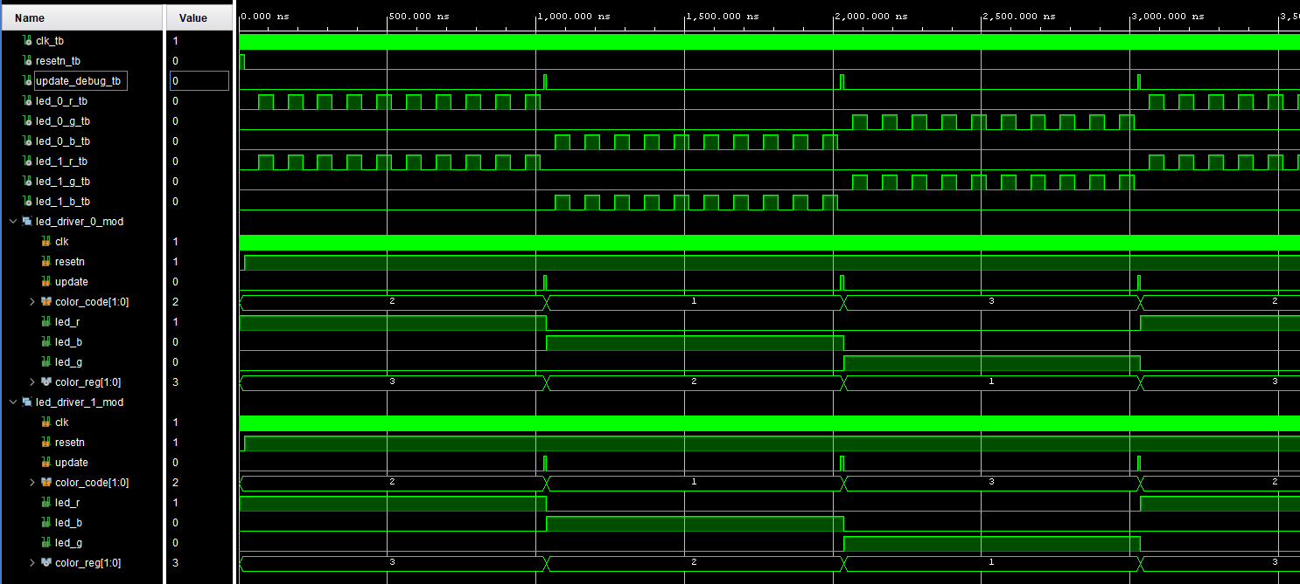
Grâce à ce waveform, on observe bien ce qui est demandé dans le cahier des charges : 10 clignotements de chaque couleur avec une impulsion update qui est reçu à chaque fin de cycle, et un retour au rouge la fin des 3 cycles.

Led_driver à pilotage asynchrone

Première modification
Dans cette seconde partie, les deux modules led_driver ne sont plus cadencés à la même fréquence :
- Led_driver_0_mod et le reste du système : clkA = 250 MHz,
- Led_driver_1_mod : clkB = 50 MHz.

Simulation
Dans cette première simulation l’objectif est d’observer le comportement de l’impulsion update ainsi que des sorties LED_rgb, les constantes sont definis comme suit :
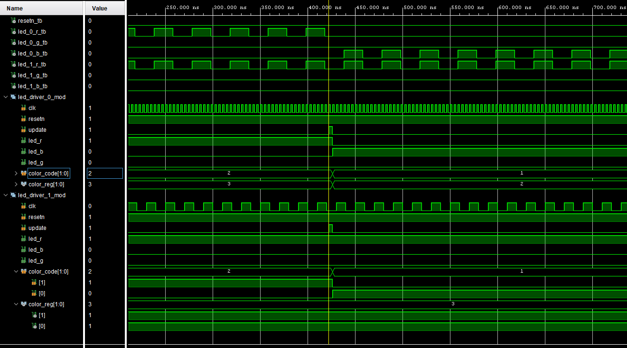

Sur ce waveform on remarque plusieurs choses :
- L’Impulsion update du module led_driver_1_mod n’est plus synchronisée sur un front montant de l’horloge 50 MHz,
- Cela a pour conséquence que le module ne met jamais le registre color_reg à jour et donc la LED1 n’affiche que du rouge.

Seconde modification

Principe
Pour corriger ce problème, une des techniques proposées par la chaine YouTube « Nandland » est d’étirer l’impulsion upgrade pour qu’à un front montant de l’horloge 50 MHz, le signal upgrade soit détecté à 1.
Avec les informations recueillis, on a rajouté un nouveau module nommé update_slow_gen, qui génère une impulsion d’update synchronisé à 50 MHz. Celui-ci a comme entrées les deux horloges clkA et clkB, le signal impulsionnel update_fast et en sortie, l’impulsion synchronisé à 50MHz update_slow.
Voici les étapes pour générer ce signal:
- Etirer le signal update_fast sur un nombre de front d’horloge de clkA. Cette valeur est calculée avec cette formule :
$$\frac{fréquence rapide}{fréquence lente}×2= \frac{clkA}{clkB}×2$$
$$\underline{an} : \frac{250×{10}^{6}}{50×{10}^{6}}×2=10$$
Cette valeur est le nombre de fronts d’horloge optimal afin qu’un front montant de clkB détecte qu’update_fast est à 1. Il faut ensuite faire un décompte à partir de cette valeur jusqu’à zéro. Ce nouveau signal s’appelle update_fast_st
- Update_fast_st est ensuite synchronisé sur un front montant de clkB. Ce signal est update_mts
Lorsque le signal est généré, le timing peut ne pas être bon et donc le front montant de clkB peut détecter une métastabilité.

- Pour éviter une détection de métastabilité, on passe ce signal dans un second registre synchronisé sur le front montant suivant de clkB. Update_slow_1 est généré.

- On pourrait s’arrêter là, mais il nous faut une impulsion d’un cycle d’horloge de clkB. Naturellement, il faut créer une détection de front montant sur un nouveau signal update_slow_2 et générer update_slow_pulse. Ce signal sera envoyé sur l’entrée update du module led_driver_1_mod.

Simulation
Sur le testbench, on réalise des essais successifs sur resetn et les signaux update_fast et update_slow. A chaque itération, on vérifie la couleur que les LED affichent :
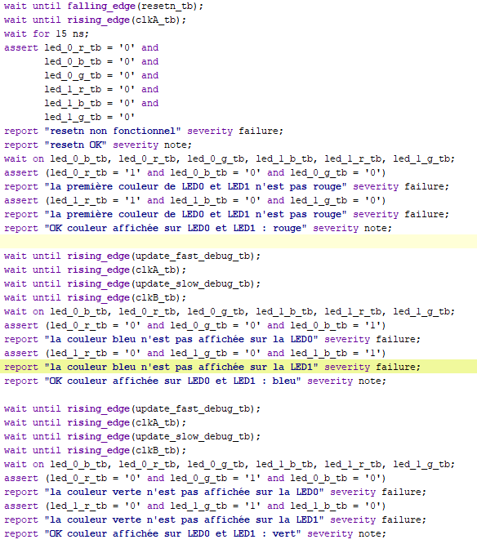
Une erreur survient alors à la seconde itération : la LED1 n’affiche pas la bonne couleur.
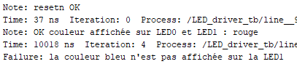
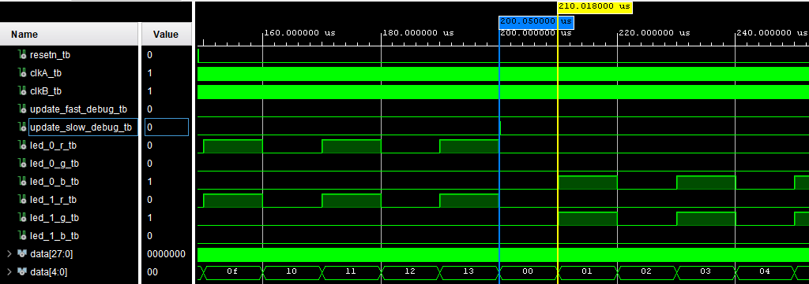

On remarque un décalage de la couleur, après le premier update, c’est la LED verte qui s’allume et non la bleue sur LED1.
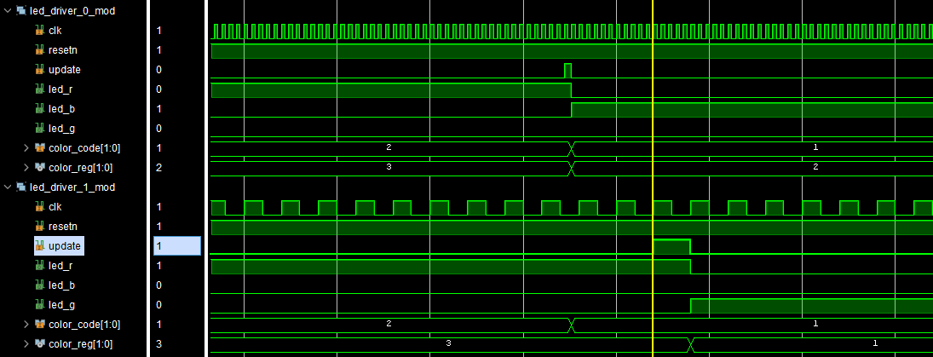

Sur le waveforme précédent, on peut voir où se trouve le décalage. En observant les signaux des modules led_driver_0_mod et led_driver_1_mod on remarque que lors du front montant d’update_slow, color_code est déjà passé à l’état suivant, car il est synchronisé sur le front montant d’update_fast.
On peut tout de même observer la génération d’update_slow grâce à la méthode décrite par « Nandland ».
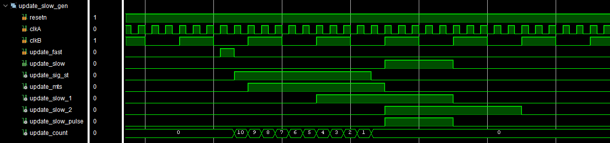

On constate bien l’étirement d’update_fast le pendant le décomptage de 10 à 0, le premier décalage pour se synchroniser à clkB, le deuxième décalage pour éviter l’état métastable, et la détection du front montant pour générer update_slow_pulse.

Modification finale

Principe
Encore une fois, tout est une question de synchronisation. Etant donné que le signal color_code arrivant dans led_driver_1_mod est en avance. Il faut donc le retarder en le faisant passer dans un registre synchronisé sur clkB, et ayant pour Clock Enable update_slow. Il faut également rajouter une sortie color_code_slow au module fsm :

01
resetn
Current_state

D
CE
Q
00
10
01
01
00
10
01
00
00
10
Color_fsm_fast
Next_state
Color_fsm_slow

D
CE
Q
clkA
resetn
PRE
Update_fsm
10
Update_fsm_slow
Color_fsm_slow
clkA
clkB
Update_fsm
clkB
Color_fsm
fsm
Update_fsm_slow

Simulation
Apres cette modification, on peut maintenant vérifier grâce à la simulation si le système tourne correctement. Les constantes de comptage sont toujours à la même valeur afin de pouvoir observer le comportement sans avoir un temps de simulation conséquent :
Les tests automatiques sont identiques à la simulation précédente mais la console TCL n’affiche aucune erreur.
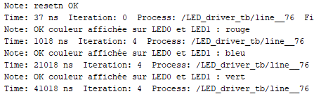

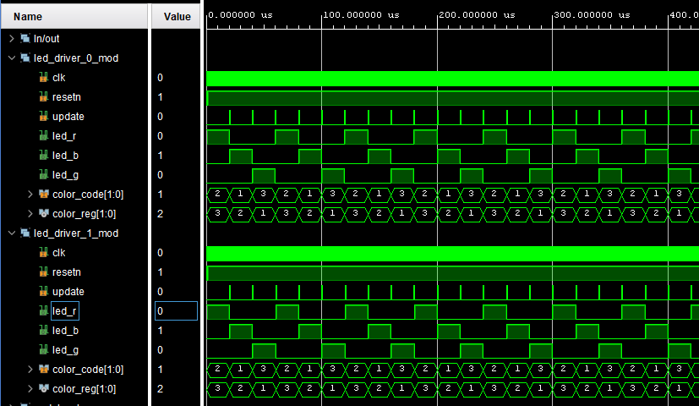

Après modification, tout le système fonctionne de manière optimale avec la bonne succession de couleurs sur les sorties LED RGB (rouge, bleu et vert).

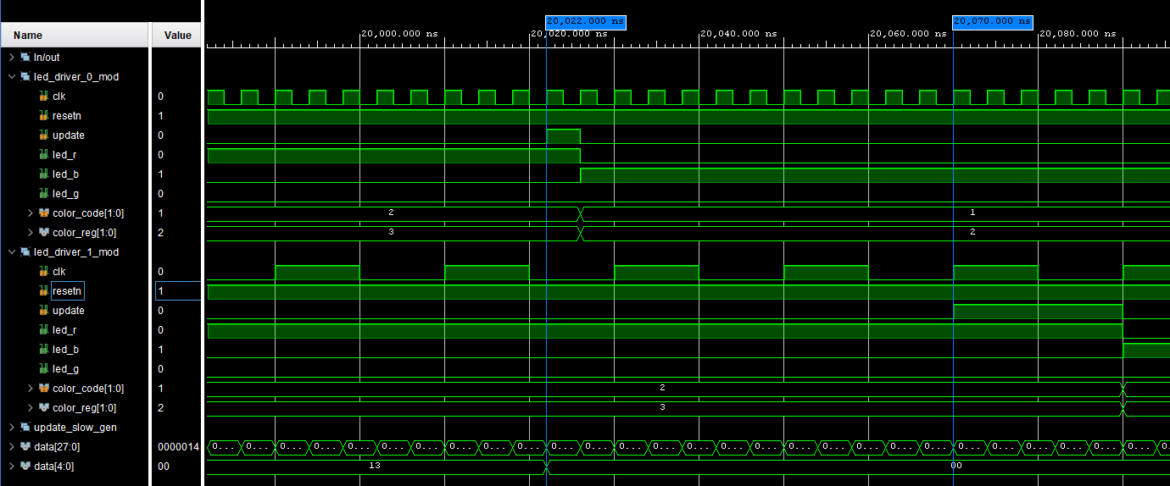

On remarque aussi le décalage entre les update des deux modules led_driver dû à la génération du signal update_slow. Cependant, cet écart ne se remarque pas lors du fonctionnement normal du système étant donné que celui-ci n’est que de 43 ns.

Mise en place de la pll
Afin de pouvoir faire fonctionner le système sur la carte, il faut une conversion de fréquence avec une PLL (phase locked loop). L’IP clock_wizard est alors placé en amont de l’entièreté du système et avec les diviseurs de fréquence présente, il peut générer les fréquences voulues.
Chaque port de l’IP a cependant des caractéristiques à respecter. Les caractéristiques des ports utilisés sont détaillées dans le tableau suivant :
Nom du port | IN/OUT | Détails | Valeur
Clk_in1 | IN | Horloge en entrée de l’IP | 125 MHz
resetn | IN | Réinitialisation de la PLL | Actif bas
Clk_out1 | OUT | Première sortie d’horloge. Elle doit obligatoirement être la première sortie utilisée | 250 MHz
Clk_out2 | OUT | Deuxieme sortie d’horloge (pour la Zynq® - 7000 jusqu’à 6 clocks peuvent être configuré en sortie) | 50 MHz
Locked | OUT | Indique la stabilité des horloges en sortie | n/c

Note : la fréquence de fonctionnement de la carte est de 125 MHz il faut donc que le port clk_in1 soit configuré à cette fréquence.
Dans un premier temps, une simulation est faite avec uniquement la pll afin d’observer son fonctionnement.
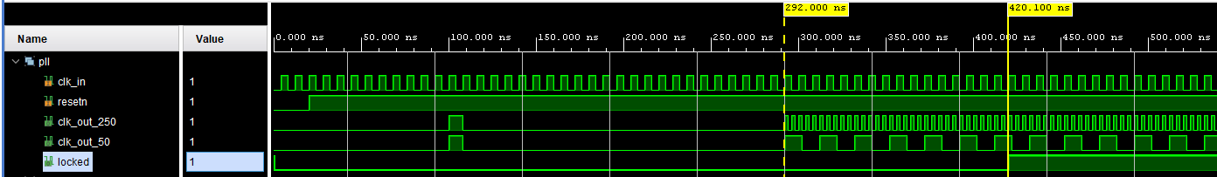
On remarque deux choses :
- Les clock_out ne se génèrent pas au premier front montant de clk_in il y a un temps de stabilité,
- Le signal locked ne devient actif seulement après un délai afin de garantir la stabilité réelle des deux horloges.
Il faut donc prendre en compte le signal locked dans le système afin que le compteur counter_unit ne commence à compter qu’à partir du moment où locked est à 1.
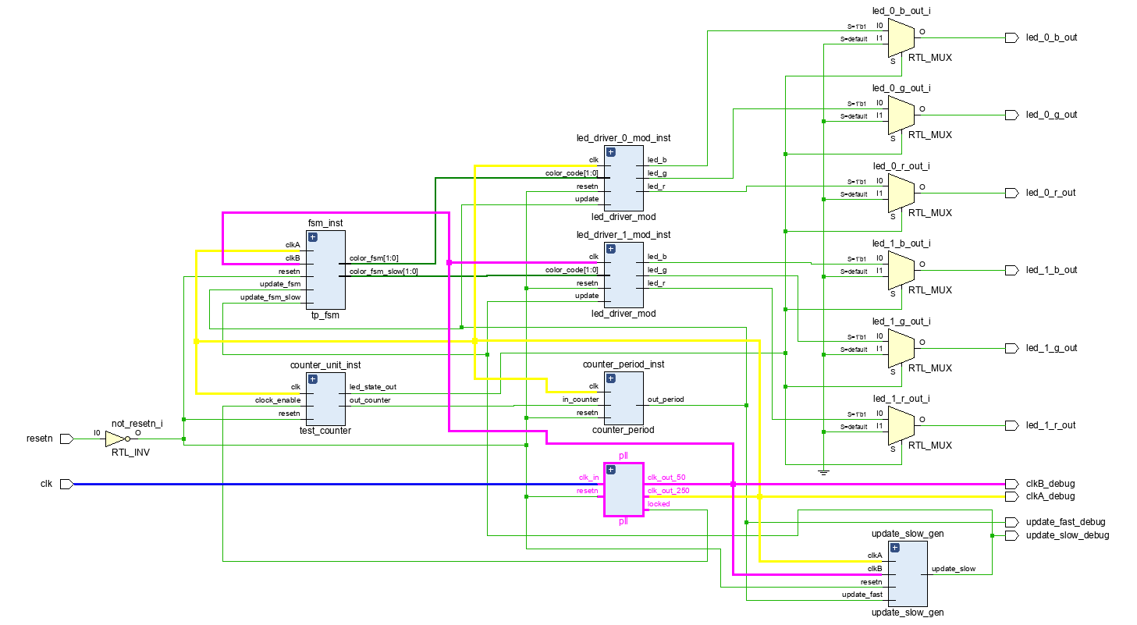
Sur le schéma rtl généré par Vivado, on retrouve bien notre pll (en rose) avec les clk en entrée et en sortie. Le fil bleu représente l’horloge cadencé à 125 MHz généré sur la carte, le fil rose représente la connexion entre la sortie 50 MHz de la pll et tous les modules cadencé à cette fréquence et le fil jaune est la connexion entre la sortie 250 Mhz de la pll et les modules fonctionnant à cette fréquence.
Afin d’observer le comportement du système avec la pll des tests automatiques sont aussi effectués, ils sont identiques aux tests de la parité précédente, ils ne seront donc pas détaillés ici. Les valeurs des constantes sont aussi les mêmes qu’auparavant.
La console TCL nous indique tout de même qu’il n’y a pas d’erreur.
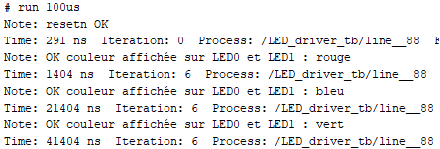
Nous allons commencer par observer la pll et counter_unit.
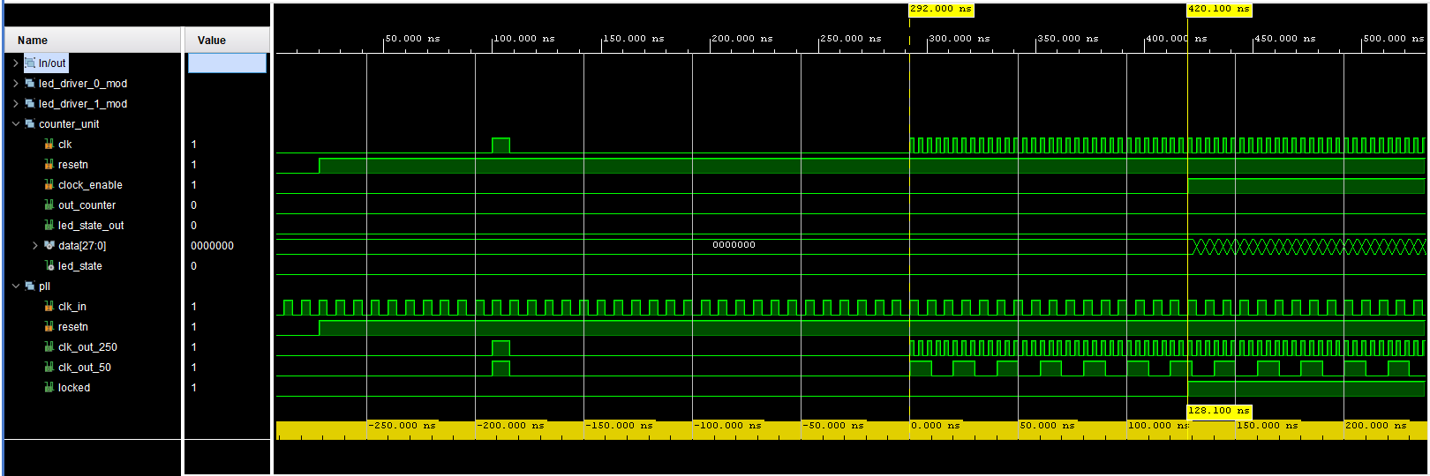

On remarque bien que le module counter_unit est cadencé à 250 MHz et qu’il commence à compter au moment où le signal locked est à 1
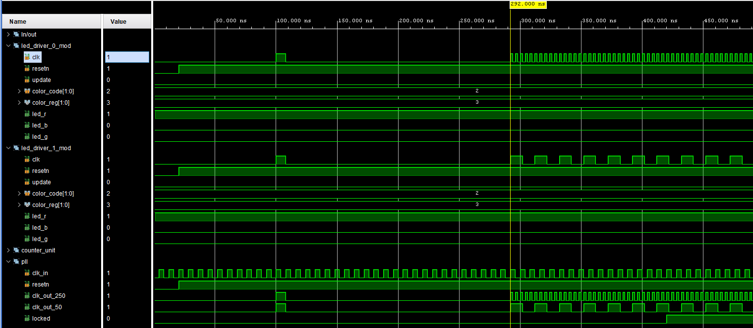

Les deux modules led_driver sont aussi cadencés aux fréquences voulus.

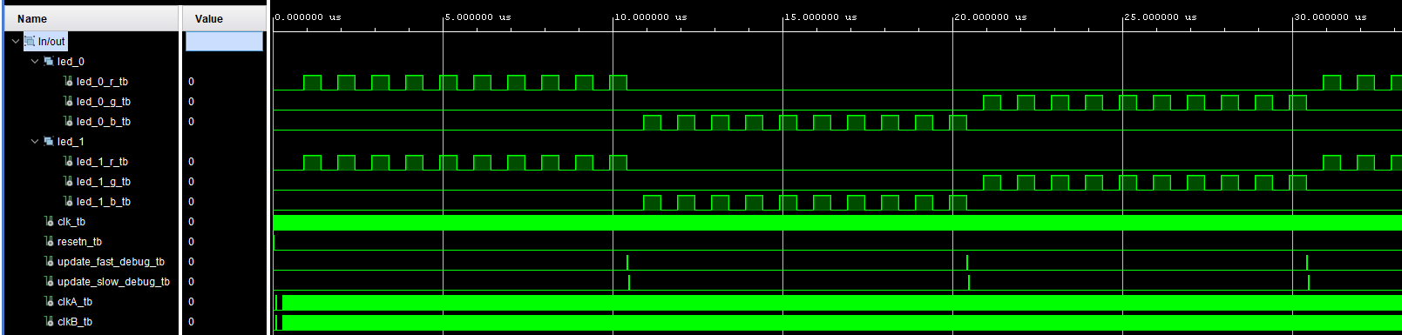

Et finalement, on peut observer les sorties LED RGB. Grâce à toutes les modifications apportées, elles affichent maintenant les bonnes couleurs et dans le bon ordre. On descelle tout de même un léger décalage entre les update, mais c’est indétectable à l’œil nu.

Rapport de synthèse
Grâce au rapport de synthèse, on peut identifier les ressources utilisé par le système. En cherchant en détails dans la netlist, on arrive à identifier dans quels modules les cellules se situent :
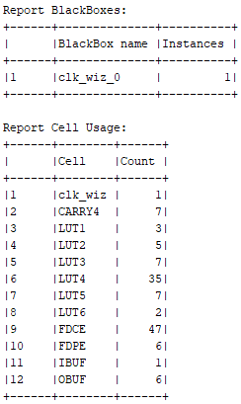

Carry[n] | nb | Localisation | Utilité
Carry4 | 7 | Counte_unit | Retenus du compteur 28 bits

LUT[n] | nb | Emplacement
LUT1 | 3 | 1 counter_period, 1 counter_unit, 1 pll
LUT2 | 5 | 1 counter_period, 2 fsm, 2 update_slow
LUT3 | 7 | 3 led_driver_0_mod, 3 led_driver_1_mod, 1 update_slow
LUT4 | 35 | 32 counter_unit, 1 counter_period, 2 update_slow_gen,
LUT5 | 7 | 2 counter_period, 3 counter_unit, 2 update_slow_gen
LUT6 | 2 | 1 counter_period, 1 counter_unit

Après la synthèse, Vivado a généré un nouvel encodage pour la fsm. Elle est maintenant codée sur 3 bits au lieu de 2.
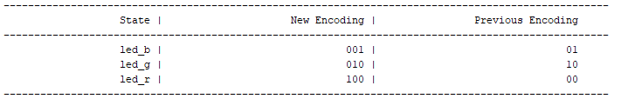

Emplacement | Nb et type | Répartition
Counter_period | 6 FDCE | 5 bits de period, 1 out_period
Counter_unit | 30 FDCE | 28 bits de data, 1 out_counter et 1 led_state
Fsm | 3 FDCE | 2 bits current_state après nouvel encodage, 1 bit de color_code_slow
Fsm | 2 FDPE | bit de poids faible de current_state, bit de poids faible de color_fsm_slow
Led_driver_0_mod | 2 FDPE | 2 bits du signal color_code_sig
Led_driver_1_mod | 2 FDPE | 2 bits du signal color_fsm_slow
Update_slow_gen | 8 FDCE | 4 bits d’update_count, update_mts, updat_sow_1, update_slow_2 et update_slow_pulse

On remarque que certains registres sont notés FDPE, cela signifie que ce sont des registres à preset asynchrone. Ils sont notamment utilisés lors d’un appui sur resetn et que la valeur mis à jour dans le registre n’est pas 0.
I/O | Nb
IN | 1 | Resetn
OUT | 6 | led_0_r, led_0_g, led_0_b, led_1_r, led_1_g, led_1_b

Rapport de timing après implémentation
Apres la synthèse, on réalise l’implémentation matérielle et on peut vérifier les timings. Etant donné que notre système fonctionne avec 2 horloges, il faut donc vérifier si des violations sont présentes sur celles-ci.
Pour l’horloge à 250 MHz, cela fait une période de 4 ns :
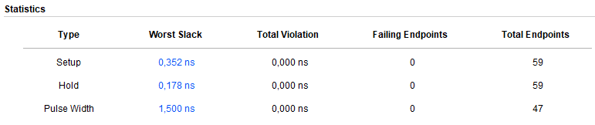
Pas de violation de setup ou de hold, et le WNS de 0.352 ns est suffisant.
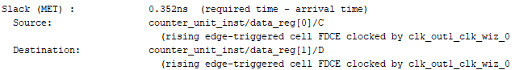

Pour l’horloge à 50 MHz, donc une période de 20 ns :
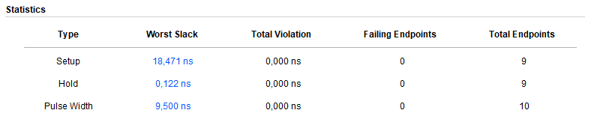
Pas de violation de hold ou de setup, et le WNS de 18.471 ns est largement suffisant.
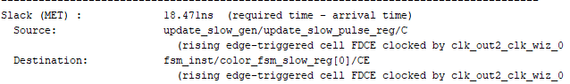

Test sur carte et ILA
Malgré une dizaine d’essai de placement des ILA, aucune des tentatives n’a pu afficher les probes. Voici tout de même les paramètres des placements des ILA :
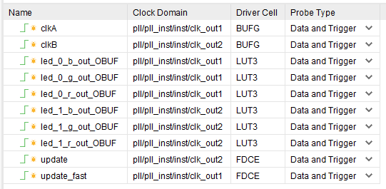
Le test matériel permet néanmoins de valider le projet avec la vidéo démonstrative :
https://drive.google.com/file/d/1krIbCaR0i1sMFWSwLyABCPyRMTLo-Sgp/view?usp=sharing

